
网络教育毕业论文



题 目： 基于PLC的养户窖温度控制系统设计

姓 名： 李朝斌
学 号： 700700211122001
专 业：
导师姓名、职称：
提交论文时间： 2023 年 8 月 20 日

西安电子科技大学网络教育
毕业论文（设计）任务书
学习中心 |  | 专 业
学 号 | 700700211122001 | 姓 名 | 李朝斌
题 目 | 基于PLC的养户窖温度控制系统设计
任务与要求
任务：
根据所学专业方面的知识，明确题目、任务、要求以及提出的背景、研究的意义、研究途
径和方法。阅读相关文献资料，合理论证相关论点，运用理论分析与实证分析相结合的方法解
决问题，完成规范的毕业论文。
要求：
1、阅读制定的有关书籍，掌握相关的文献资料
2、对论文设计进行研究，掌握相关资料。
3、撰写大纲，初稿，进行修改，直至定稿。
4、论文要求观点正确，结构合理，论证充分
5、在写作的过程中，与导师及时联系。
6、参加论文答辩。
开始日期 |  | 完成日期

西安电子科技大学网络教育
毕业论文（设计）工作计划
学习中心 |  |  | 专 业
学 号 | 700700211122001 |  | 姓 名 | 李朝斌
题 目 | 基于PLC的养户窖温度控制系统设计
工作进程
起止时间 |  | 工作内容
2023-06-01至2023-6-07 |  | 论文选题
2023-06-07至2023-6-30 |  | 收集、整理、分析研究资料、论文初稿
2023-07-01至2023-7-31 |  | 接受中期检，提出存在的问题与难点，征得指导老师的意见和建议，提交论文
2023-08-01至2023-8-31 |  | 修改毕业论文
2023-09-01至2023-9-30 |  | 论文定稿并查重、整理、打印、装订、交稿
2023-10-01至2023-10-20 |  | 加毕业论文答辩

主要参考书目：
[1]张志柏，秦益霖 PLC应用技术[M]，北京：高等教育出版社，2013.12,P1-P33.
[2]姚立波 组态监控设计与应用[M]，北京：机械工业出版社，2011.6,P20-P30.
[3]陈黎敏 传感器技术及其应用[M]，北京：机械工业出版社，2015.6,P29-P33.
[4] 王子洋,秦琳琳,吴刚 用于切换控制的温室湿度控制系统建模与预测控制[J],农业工程学报,2008,7(97),P7-P14.
[5]邓璐娟，张侃谕，龚幼民 智能控制技术在农业工程中的应用[J]，现代化农业，2003年12期(总293期)：Pl-P3．(核心期刊).

主要仪器设备：
电脑、手机、统计笔记本等。

西安电子科技大学网络教育
毕业论文（设计）评审表
学习中心 |  |  | 专 业
学 号 | 700700211122001 |  | 姓 名 | 李朝斌
题 目 | 基于PLC的养户窖温度控制系统设计
论文评语及成绩 | 前期及开题  检查情况 | 评语：  指导教师签名:
论文评语及成绩 | 中期检查情况 | 评语：  指导教师签名:
论文评语及成绩 | 后期检查情况 | 评语：  指导教师签名:
论文评语及成绩 | 总体评语及成绩：  指导教师签名: 年 月 日
论文评语及成绩 | 论文评语应包括：学生的工作态度和投入时间、精力情况；运用基本技能获取、利用信息的情况；学生对基础知识、专业知识的掌握程度；分析、解决问题和进行创新的能力；论文（设计）的质量情况；须给出成绩并明确是否同意答辩。
答辩小组意见 | 组长签名: 年 月 日
答辩小组意见 | 答辩小组对评定的“优秀”和“不及格”成绩需给出明确和详细的意见！
综合评审组意见 | 组长签名: 年 月 日

摘 要

随着世界一体化程度的不断提高，我国的农业和其他相关行业也随之快速发展起来。在很多方面都有很好的运用，可以看出它的使用率也是很高的，从控制器的种类上来说，它是最常用的一种。对作物而言，温度是其最主要的受控因素之一，与其在地窖养殖中的存活与否有很大关系，这也说明若要提升作物在养殖加工中的生产效能；为了保证贮藏过程中的安全，必须要在贮藏过程中构建一套完整的温控体系，并且这套体系还必须符合一些要求，既要保证气温在粮食生产所需的温度范围内，又要实现对它的有效控制。空气流速是一个很好的参数，它是一个很好的参数，为了更好地实现温度的精确测量，空气流速的控制尤其重要；它和植物的各种特性有着密切的关系，比如植物的生产成本，植物的品质，植物的产量。
基于此本文基于PLC的养护窖温度控制系统设计的研究，并旨在设计一个能够自动控制养护窖温度的系统。论文总体设计包括养护窖温度控制系统总体设计、硬件设计和软件设计。硬件设计包括硬件系统的组成、硬件接线图和硬件的选择，其中涉及PLC的选型、特点和输入输出的分配。软件设计包括程序流程和程序设计，具体包括温度、湿度、光照强度和二氧化碳浓度的控制。同时，还提出了上位机监控系统设计方案。最后，论文通过系统仿真和调试验证了系统设计的可行性，本论文的研究结果对于养护窖温度控制的自动化具有一定的实用意义。

关键词：PLC；养护窖温度控制系统；传感器

目 录
第一章 绪论 1
1.1 研究背景 1
1.2 研究主要内容 1
第二章 养护窖温度控制系统总体设计 3
2.1 养护窖温度控制系统总体设计思路 3
2.1.1 系统分析 3
2.1.2 系统的特点 3
2.2 养护窖温度控制系统总体设计方案 3
第三章 养护窖温度控制系统硬件设计 5
3.1 硬件系统的组成 5
3.2 硬件接线图 5
3.3 硬件的选择 6
3.3.1 PLC的选型 6
3.3.2 PLC的特点 6
3.3.3 PLC输入输出的分配 6
3.4 PLC系统接线图 8
3.4.1主电路接线图 8
3.4.2控制电路接线图 9
3.5传感器 9
3.5.1 温度传感器 10
3.5.2 湿度传感器 10
3.5.3 二氧化碳浓度传感器 10
3.5.4 光照强度传感器 10
3.6 硬件清单 10
第四章 养护窖温度控制系统软件设计 12
4.1 程序流程 12
4.1.1温度控制 13
4.1.2湿度控制 13
4.1.3光照控制 14
4.1.4二氧化碳浓度控制 15
4.2 程序设计 15
4.3上位机监控系统设计方案 19
4.4 软件设计总结 20
第五章 系统仿真与调试 22
5.1系统仿真 22
5.2 系统调试方案 29
5.3系统调试 31
第六章 总结 33
6.1 系统总结 33
6.2 不足与展望 33
致 谢 34
参考文献 35

第一章 绪论

1.1 研究背景
本论文是关于养护窖温度控制的重要性以及PLC在自动化控制中的应用。养护窖是一种常用于传统建筑材料养护的设备，其温度控制对于材料的质量和性能至关重要。然而，传统的养护窖温度控制往往需要人工干预，效率低且存在一定的误差和不稳定性。因此，研究一种能够自动控制养护窖温度的系统具有重要的实际意义。本论文的研究是设计一个基于PLC的养护窖温度控制系统，通过自动化的方式来实时监测、调节和维持养护窖的温度在适宜的范围内。首先，论文提出了养护窖温度控制系统的总体设计思路，明确了系统所需的功能和性能。接着，通过详细的硬件设计，包括系统的组成、接线图和硬件元件的选择，确保系统稳定可靠。PLC的选型、特点和输入输出的分配也得到了充分考虑。然后，论文对软件设计进行了详细阐述，包括程序流程、温度、湿度、光照强度和二氧化碳浓度的控制等方面。此外，还提出了上位机监控系统设计方案，用于实时监控和远程控制养护窖温度。
本论文的研究结果具有以下意义。首先，该系统实现了对养护窖温度的自动控制，提高了养护窖温度控制的准确性和稳定性，降低了人工误差。其次，通过PLC的应用，系统具有高效、可靠、灵活以及重构性强的特点，适用于不同规模和需求的养护窖。此外，系统还具有可扩展性，可以通过添加其他传感器和控制模块实现更多参数的控制。最后，上位机监控系统的设计使得用户可以实时了解养护窖温度的情况，并进行远程操控，提高了控制的便捷性和智能化水平。
总之，该论文的研究为养护窖温度控制的自动化提供了一种可行的解决方案，具有重要的应用前景和推广价值。同时，该研究也为相关领域的进一步研究提供了理论基础和实践经验。

1.2 研究主要内容

本论文使用PLC技术实现了基于PLC的养护窖温度控制系统的设计。在第1章中，对论文的研究背景和目标进行了介绍。第2章详细阐述了养护窖温度控制系统的总体设计思路和方案。第3章重点讲述了硬件设计，包括系统的组成、接线图和硬件元件的选择，以及传感器的选择。第4章主要介绍了软件设计，包括程序流程和各种参数的控制。此外，还提出了上位机监控系统的设计方案。第5章进行了系统的仿真与调试，最后在第6章进行了总结。通过本论文的研究，实现了对养护窖温度的自动控制，提高了养护窖温度控制的准确性和稳定性。通过PLC的应用，系统具有高效、可靠、灵活以及重构性强的特点，适用于不同规模和需求的养护窖。同时，系统具有可扩展性，可以添加其他传感器和控制模块实现更多参数的控制。上位机监控系统的设计使得用户可以实时了解养护窖温度的情况，并进行远程操控，提高了控制的便捷性和智能化水平。本论文的研究成果不仅具有实际应用价值，提高了养护窖温度控制的自动化水平，还为相关领域的研究提供了理论基础和实践经验。

第二章 养护窖温度控制系统总体设计

2.1 养护窖温度控制系统总体设计思路

2.1.1 系统分析
对养护窖的特点、温度控制的要求进行分析。养护窖是一种用于存放农产品或工业品的特殊空间，需要保持一定的温度范围以促进产品的生长或防止变质。因此，对养护窖温度的控制要求精确、稳定、可靠。

2.1.2 系统的特点
基于PLC的养护窖温度控制系统具有以下特点：
（1）高效可靠：通过PLC的数字化运算和控制，能够快速、准确地调节养护窖的温度，提高生产效率和产品质量。
（2）灵活可扩展：PLC系统可以根据不同的温度控制要求进行灵活的配置，可以添加或调整控制参数。
（3）易于重构：PLC系统使用模块化的设计，可方便地进行系统的重构和维护，提高了系统的可操作性和可维护性。
基于以上分析和特点，设计的养护窖温度控制系统采用PLC作为核心控制器，并与传感器、执行器等硬件设备配合使用。系统通过监测养护窖的温度参数，实时反馈给PLC，PLC根据设定的控制策略进行判断和调节，控制执行机构（如加热器或风扇）进行相应的操作，以维持养护窖内的温度在预设范围内。为了实现精确控制，系统设计可采用PID控制算法，通过对温度、湿度、光照和二氧化碳浓度等参数的监测和反馈控制，进行自动调节。同时，还可以将系统与上位机监控系统相结合，实现对养护窖温度的远程监控和控制。
总体而言，基于PLC的养护窖温度控制系统的设计思路是以PLC为核心控制器，通过传感器采集养护窖的温度等参数，并通过PID控制算法实现养护窖温度的自动调节。该系统具有高效、可靠、灵活和易于重构的特点，为养护窖温度控制领域提供了一种优化和改进的解决方案。

2.2 养护窖温度控制系统总体设计方案
养护窖控制系统的核心硬件是PLC，其作用原理是完成信息向数字信号的转换,并把这种数值与设定值加以对比,为后续控制系统的运作奠定基础。
当系统处于正常运行状态时，PLC的作用是比对传感器收集到的温度数值与设定范围,一旦收集到的温度数值达到了设定范围的上限和下限PLC
会向设备传达相应的指令信息，即关闭或启动。下图2.1详细展示了具体原理：

温度、湿度、光照、二氧化碳设定

PLC系统

加温、加湿、补光、二氧化碳设备
风机、电磁阀、遮光帘、二氧化碳补气阀
温度、湿度、光照、二氧化碳浓度传感器

图2.1 系统的工作原理图

第三章 养护窖温度控制系统硬件设计
养护窖温度控制系统设计的解离型与其管理功能的实现和流程的优化有着直接的关联。

3.1 硬件系统的组成
通过对氧化温度控制系统的分析，了解其能够划分为五个部分，具体内容如下图3.1：
自动控制系统

遮阳系统
供热系统
喷灌系统
通风系统

图3.1智能温室控制系统图

3.2 硬件接线图
根据养护窖温度控制系统的组成，可以划分为：上位机PC机、PLC可编程控制器、对应传感器、PLC的拓展模块。
受电感性负载的影响，导致在电机启动设计中实施启动或切断操作时会产生突然停电或试点,此时的线圈会有感应电流出现，且存在一定的强度，这对于电动机的运行是极为不利的，需要采取一定的措施来保护电机。具体硬件接线图情况见下图3.2：
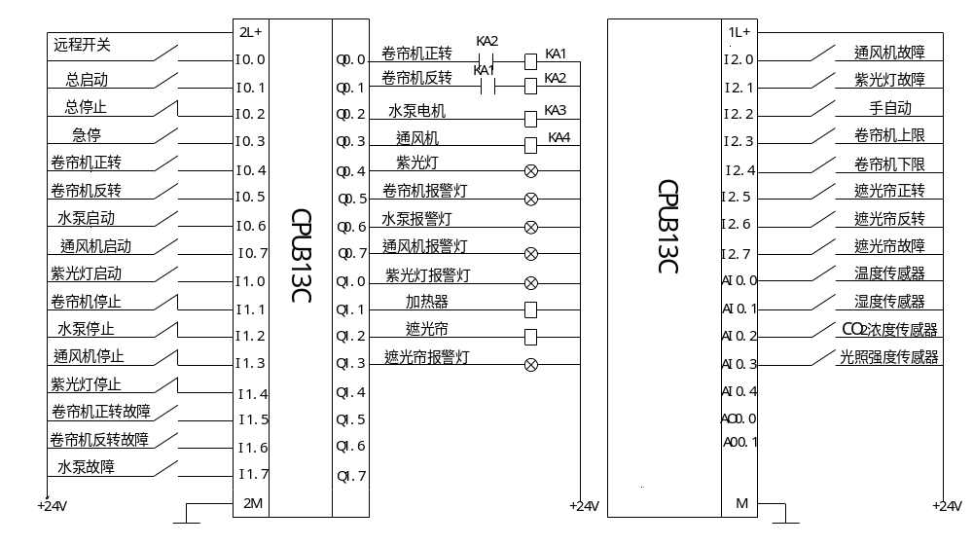
图3.2 养护窖温度控制系统原理接线图

3.3 硬件的选择

3.3.1 PLC的选型
控制现场和采集信号是养护窖温度控制系统的核心任务，因此选择在各方面功能均具备一定优势的西门子S7-300 PLC来完成操作。该系统在PLC中表现出较强的通用性，在大多数的自动化工程中均能适用。但在养护窖温度控制系统当中，在选择PLC时要以电源模块、I/O模块为选择条件。CPU作为PLC的关键部件，也是判断PLC型号的依据。根据系统的实际需要，最终确定CPU313C,该型号无论是CPU，还是开关量输入/输出、模拟量输入等均与系统需求相匹配。同时选择相对较低2A作为电源模块，以便于对CPU内部元件实施保护。

3.3.2 PLC的特点
（1）便捷的编程，多样化的功能，灵活的应用。
（2）操作流程便捷。
（3）在软件和硬件设计上满足标准化的要求，在各类系统中均能应用。
（4）在诊断和监视方面具有较强的优势。
（5）对于不同环境表现出较强的适应能力。

3.3.3 PLC输入输出的分配
1、I/O点数的估计
I/O点数的估计是建立在实际情况的基础上，详情可见下表3.1：

表3.1 I/O点数的估计
设备说明 | 数量 | 设备说明 | 数量
总启动开关 | 1 | 卷帘电机正转 | 1
总停止开关 | 1 | 卷帘电机反转 | 1
远程开关 | 1 | 水泵电机 | 1
急停开关 | 1 | 通风机 | 1
卷帘机上限开关 | 1 | 紫光灯 | 1
卷帘机下限开关 | 1 | 卷帘报警灯 | 1
卷帘机故障 | 1 | 水泵报警灯 | 1
水泵故障 | 1 | 通风机报警灯 | 1
通风机故障 | 1 | 紫光灯报警 | 1
补光灯故障 | 1 | 通风机报警灯 | 1
卷帘机正转按钮 | 1 | 加热器 | 1
卷帘机反转按钮 | 1
水泵启动 | 1
通风机启动 | 1
紫光灯启动 | 1
手自动 | 1
卷帘电机停止 | 1
水泵停止 | 1
通风机停止 | 1
补光灯停止 | 1
总计 | 23 |  | 11
2、输入量与输出量的I/O地址分配
在选择PLC的I/O模块的过程中，要以现场条件为基础，同时要重视养护窖温度对输入输出信号分布的要求，即分布广泛的原则，假设选择应用普通I/O模块，在一定程度上会增加系统损坏的风险，加之复杂的下场布线环境，导致信号线距离被拉长，站在信号传输的角度来分析，系统的运行于信号的衰减和干扰都存在直接的关联，面对这种情况，为了稳定系统的运行，需要借助其他硬件来实现。
具体输入量与输出量的I/O地址分配情况见下表3.2：
表3.2养护窖温度I/O分配表
输入 |  | 输出
远程开关 | I0.0 | 卷帘机正传 | Q0.0
总启动 | I0.1 | 卷帘机反转 | Q0.1
总停止 | I0.2 | 水泵电机 | Q0.2

急停 | I0.3 | 通风机 | Q0.3
卷帘机正转 | I0.4 | 紫光灯 | Q0.4
卷帘机反转 | I0.5 | 卷帘机报警灯 | Q0.5
水泵启动 | I0.6 | 水泵报警灯 | Q0.6
通风机启动 | I0.7 | 通风机报警灯 | Q0.7
紫光灯启动 | I1.0 | 紫光灯报警灯 | Q1.0
卷帘机停止 | I1.1 | 加热器 | Q1.1
水泵停止 | I1.2 | 遮光帘 | Q1.2
通风机停止 | I1.3 | 遮光帘报警 | Q1.3
紫光灯停止 | I1.4
卷帘机正转故障 | I1.5
卷帘机反转故障 | I1.6
水泵故障 | I1.7
通风机故障 | I2.0
紫光灯故障 | I2.1
手自动 | I2.2
卷帘机上限 | I2.3
卷帘机下限 | I2.4
遮光帘正转 | I2.5
遮光帘反转 | I2.6
遮光帘故障 | I2.7
温度传感器 | PIW256
湿度传感器 | PIW258
二氧化碳浓度传感器 | PIW260
光照强度传感器 | PIW262

3.4 PLC系统接线图
本论文在进行研究的时候，对于电源模块的选择有一定的要求，也就是可以实现交流供电与直流供电的转换。由于 PLC供电系统本身的局限性，其所采用的切换式稳压器运行时具有一般开关式稳压器所没有的更好的工作性能，并且具有更强的抗干扰性能。此外，系统中大部分的设备不仅具有给系统内部电路供电的功能，同时也是稳压电源的供应主体，以满足传感器二十四V的直流电的需求；使得该系统在外部环境下不容易被扰动，从本质上提高了器件的可靠性和安全性。
PLC中I/O集成的最基础就是监测，其主要任务就是收集所有被控对象的信息，然后经过PLC的处理，所有要完成监测的设备就可以完成测量、采集、转换信息和输入输出。此外，还在监控桌面上安装了监控按钮，其目标是达到手动和自动一体化的控制方式。PLC的数据是控制系统中的数据，它是控制系统中数据的重要组成部分，也是控制系统中数据的重要组成部分。

3.4.1主电路接线图
卷帘机
的关闭要根据电动机的正逆工作原则进行，并通过接通继电器FR1来进行对线路的保护，另外，主电路上还要加装电动机开关；本机主要适用于连接喷灌泵与排风马达。下图3.3展示了其具体的主电路：
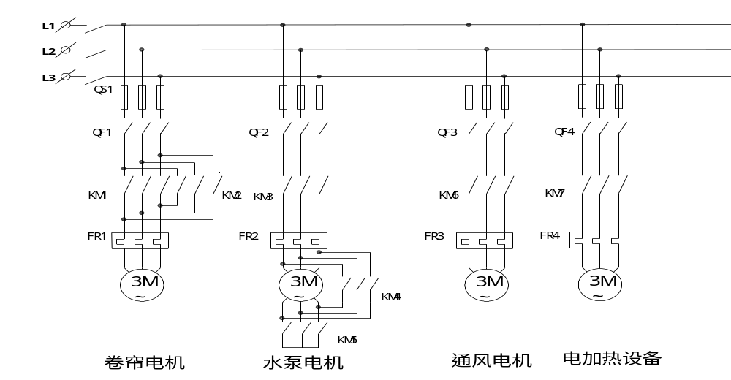
图3.3 主电路接线图

3.4.2控制电路接线图
控制电路如图3.4所示：
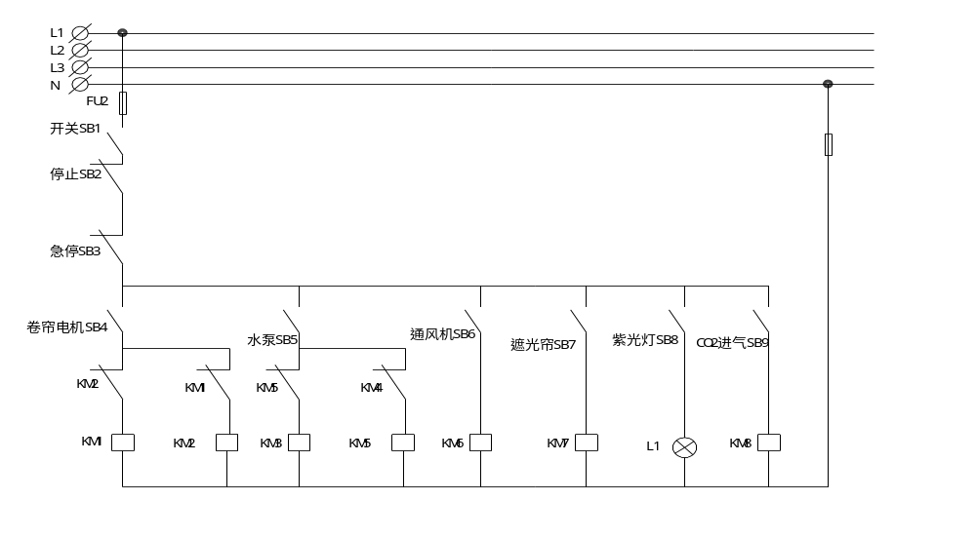
图3.4控制电路接线图

3.5传感器
根据根育窖温系统中所建议的特定控制条件，所需要的传感器包括：水温感应器、相对温湿度感应器、超临界二氧化碳含量感知器和光照强度传感器。

3.5.1 温度传感器
它的作用就是将产生的温度转换成有用的输出信号。在本控制系统中，其除了可以实现对温度的测量之外，还可以作为一个很重要的检验参数。适宜作物在12℃至32℃的环境中，若室外气温过高，则需开启风扇降温；若低于这个值，就必须加热。目前使用的是维萨拉公司生产的HMD40系列，该系列产品对环境的适应能力强，反应速度快。

3.5.2 湿度传感器
在本系统中，除了要用到湿度传感器来收集周围的水分以外，还要进行土壤中的水分的收集，所以要用到专用于土壤的水分传感器；采集土壤中的水分，以便为作物提供更好的喷雾和灌溉，将湿度控制在20-30%左右。结果显示，对土壤水分有明显影响的因素有蒸发和降水，虽然也会受大气水分的影响，但并不明显。本次试验选用的是霍尼韦尔公司生产的HIH-3602型水汽变送器，该变送器不仅适用范围广，而且灵敏度也很高。

3.5.3 二氧化碳浓度传感器
在目前的养护地库中，其应用最多的是利用其来探测地库中的二氧化碳含量。由于地窖是封闭的，各种植物都在里面进行着光合作用，不断地排放和吸收CO2。由于日与夜的CO2含量不同，因此需要在贮藏过程中将CO2含量控制在20-30ppm的区间内，并采用专用的CO2含量传感器进行监测，这将有助于作物的正常生长。本文选用费加罗公司生产的具有较高选择性和较高稳定性，且具有较高的环境适应能力的CO2浓度传感器TGS4160。该系统是一种以软件运算为核心的新型光传感系统，在实际中得到了很好的使用。

3.5.4 光照强度传感器
它的作用是将光线度进行转化，而得到对应的电流或电压值，在养护窖值中的植株，对光线的要求比较高，其理想区间为0KLX-9KLX。因此，应该使用这种传感器来检测光线的强弱，从而确定是要开启紫光灯还是要开启遮光帘。本文选用易盛泰和公司生产的POI88-c型光强传感器。它的特点是在保持远距离的情况下，抗干扰能力强。

3.6 硬件清单
在完成了硬件制作之后，将会使软件制作得到重要的基础，有利于确保软件顺利地运行，在该控制系统当中，其硬件包含主要的设备、电路部署和全面的硬件建设等，使编程工作获得必要的物质基础，从而确保设计工作顺利完成，为此，应当针对硬件制作展开深入细致的测试。主要硬件列表详见本文的表3.3：
表3.3养护窖温度控制系统硬件清单
硬件 | 个数 | 型号 | 订货号
报警灯 | 5 | LTE-1101K

以上内容仅为本文档的试下载部分，为可阅读页数的一半内容。如要下载或阅读全文，请访问：https://d.book118.com/027000166120006050

